**Стороны горизонта**

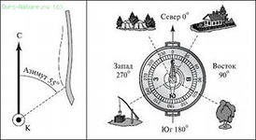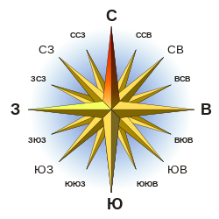С помощью компаса легче всего определить на местности стороны горизонта. Если встать таким образом, чтобы кончик носа был направлен на север, т.е. в сторону, показываемую северным концом стрелки компаса, то юг будет за спиной, восток – справа, а запад слева. Промежуточные точки горизонта будут располагаться так, как показано на рисунке. На рисунке показаны и сокращенные обозначения сторон горизонта. С помощью компаса можно также определить магнитные азимуты точек горизонта следующим образом: если северный конец магнитной стрелки совместить с нулевым делением на лимбе, то магнитный азимут востока будет равен 90 градусов, юга – 180 градусов, запада – 270 градусов (см. рис.). То есть азимут отсчитывается по ходу часовой стрелки от единого начала – направления на север.

**Практические занятия**

***1. Определить какой предмет находится в каждой точке горизонта***

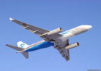

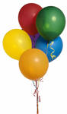 

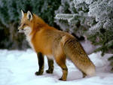

СЕВЕР –

ЮГ –

ЗАПАД –

ВОСТОК –

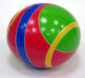

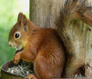 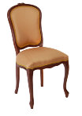

 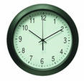

  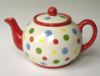

СЕВЕР –

ЮГ –

ЗАПАД –

ВОСТОК –

СЕВЕРО-ЗАПАД –

СЕВЕРО-ВОСТОК –

ЮГО-ЗАПАД –

ЮГО-ВОСТОК –

***2. Определить направления***

4

**С**

**Ю**

**С**

**Ю**

1

2

3

5

6

***Ответы:***

1 –

2 –

3 –

4 –

5 –

6 –

***3. Составить слово по заданному порядку точек горизонта***

К

***Ответ:***

Т О

Р

СЕВЕР ЮГ ВОСТОК ЗАПАД

Г

Н К

И Ё

Р Т

О

ЮГО-ВОСТОК ЗАПАД СЕВЕР ЮГО-ЗАПАД ВОСТОК СЕВЕРО- ЗАПАД ЮГ СЕВЕРО-ВОСТОК

***Ответ:***